德国音频世家的新贡献

VZ6300 同 声传译及语言分配系统
会议无国界 . . .
. . .从小型多语言会议到大型国际会议
同声传译，让您聆听世界的声音
德国开发和设计
卓越的音频品质
超强保密性，防外来恶意干扰及偷听
超强抗干扰能力，不受灯光及无线通讯器材的干扰
同时调制发射多达12路语种
翻译信道输出，可用于录音
符合人体工程学设计，使用简单友好
外形轻巧紧凑，现代庄重
与其他音频系统兼容
不断更新的系统固件升级

卓越的性能，无与伦比的音质
VZ6300同声传译系统，以其卓越的性能，优秀的品质，服务于从小型多语言会议到大型国际会议。基于满足各种应用的先进技术，VZ6300采用专业的知识产权和制造工艺，确保其各方面顶级的性能。德国KLOTZ先进的技术，严谨的选型，专业的制造，成就了VZ6300系统高保真音质，轻巧紧凑、现代庄重的外形。使其适用于各种场合的应用。

超强保密性及抗干扰能力
VZ6300以其超强的保密性而备受推崇。为防止各种恶意的干扰和偷听，VZ6300的语言分配采用了独特加密的红外传输方式，满足最高安全等级会议的需要。同时，超强的抗干扰能力，使其免受灯光及各种无线通讯器材的干扰。

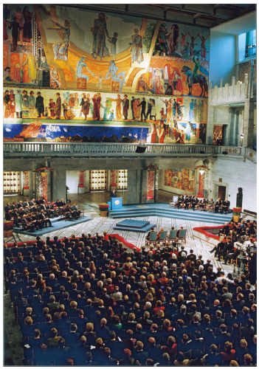

. . . 让会议变成享受
随心所欲的沟通艺术

耳听为实 。如非亲耳聆听， 无法感受KLOTZ卓越的音频品质。KLOTZ的系统考虑了每一个音频流动的环节， 从译员到代表，无不感受高保真的音质传播。

传输翻译语言最好的方法是红外语言分配系统。首先它是一种无线的传输模式， 可以让人自由地走动， 而红外的高保密特性，又保障了会议的私密性。

外形精巧的同声传译接收机， 简洁易用。既可轻握于手中，又可置于上衣口袋，让您随心所欲地享受沟通的艺术。

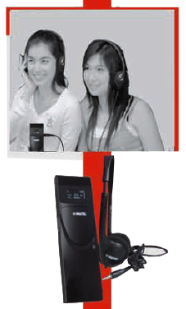
接收机收集红外辐射， 并将之传到传感器上， 然后将信号解码， 还原成翻译语言。代表通过通道选择器， 选择不同语种的翻译语言，经耳机收听。

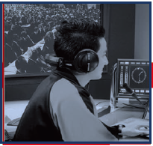

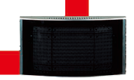
译员通过翻译装置,把源语种翻译成代表所需要收听的语种,并将音频信号传送到红外发射主机

红外发射主机是系统的核心， 它把信号调制在载波上， 然后把调制的载波传输到红外辐射板上。

红外辐射板的输出， 是强度调制的红外辐射波。

从译员到代表- - - - - -沟通零距离

人体工程学设计，简单友好的使用界面
译员们的高级助理 . . .

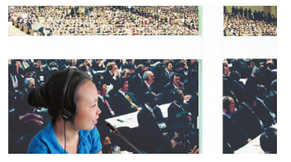

同声翻译期间， 译员必须百分之百地集中注意力， 翻译装置
必须简洁易用。优秀的译员，离不开友好的设备。

VZ6300系列译员台， 采纳了一些AIIC译员的设计需求， 为译
员们提供友好简单的操作界面， 符合人体工程学的工具， 成为译
员的高级助理。

VZ6300充分地考虑了音频系统的兼容性。既可以与VZ5000有线系统和V Z 6 1 0 0无线系统， 也可和VZ8000全数字会议系统配套使用。甚至于可以和其他品牌的会议系统连用。

无与伦比的语言分配系统

红外发射主机 | 可同时调制发射1 2路语种。  高保密性，超强抗干扰能力。  先进的锁相环技术。  多路翻译语种输出信道，可用于录音。  可安装在标准1 9英寸机柜。
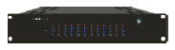
红外接收机 | 12通道语种选择  不受灯光及无线通讯器材的干扰。  LCD显示通道数，信号强弱及电池电量。  省电设计，超长工作时间。  掉电设置数据储存功能。  外观设计精致，符合人体工程学。  可选配KLOTZ多款耳机
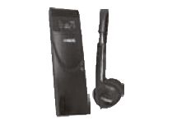
红外辐射板 | 超强发射能力。  可同时发射12通道。  固定永久安装或三角支架安装。  13W及25W可选
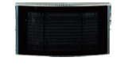 | 超强发射能力。  可同时发射12通道。  固定永久安装或三角支架安装。  13W及25W可选
翻译装置 | 数控化设计  个人音量调节及自动啸叫功能。  通道互锁功能。  咳嗽消隐功能。  发言速度过快提示键。  使用友好，符合人体工程学。  可选配VZ5000系列麦杆或带麦的译员耳机。
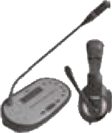
充电箱 | AC 110V/ 220V/ 50Hz供电。  智能充电管理，2-3小时快速充电。  具有伸缩拉杆及滑轮。
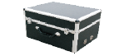 | AC 110V/ 220V/ 50Hz供电。  智能充电管理，2-3小时快速充电。  具有伸缩拉杆及滑轮。
其他配件 | 红外接收机充电电池。  红外辐射板安装支架。  专用线缆。  专用接头。

